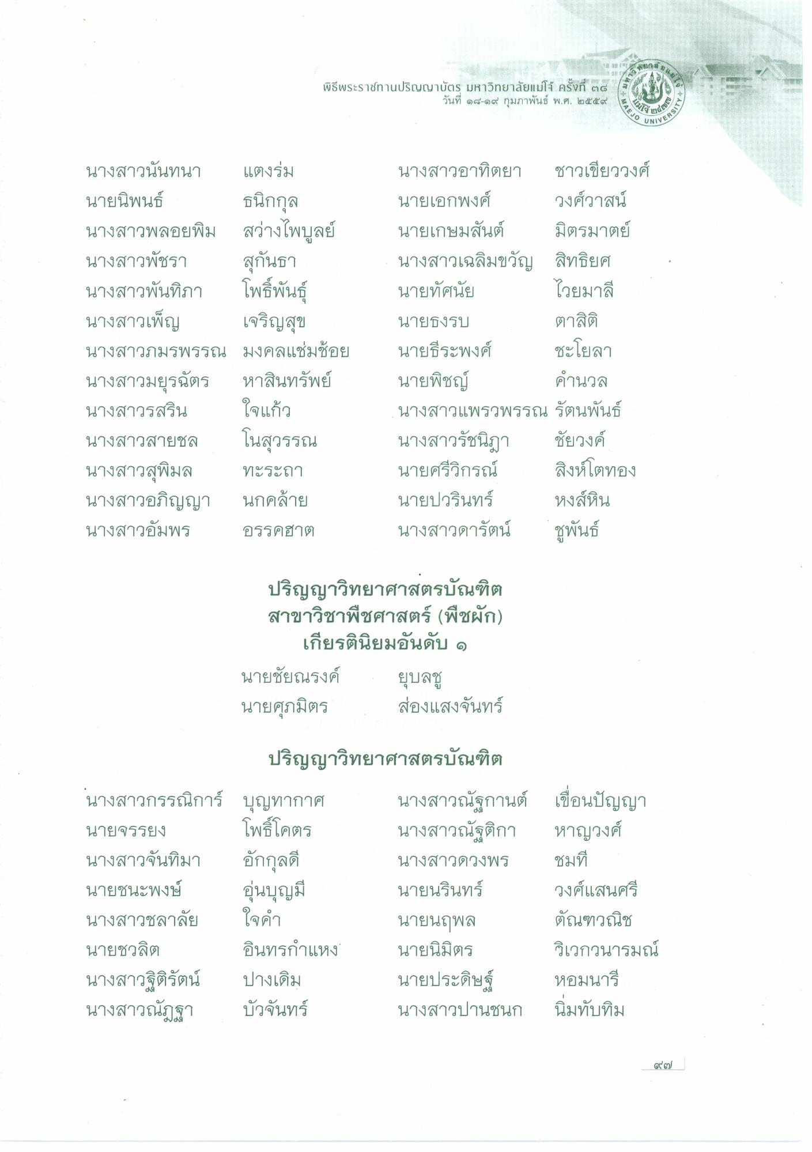
พิธีพระราชทานปริญญาบัตร มหาวิทยาลัยแม่โจ้ ครั้งที่ ๒๘
วันที่ ๑๘-๑๙ กุมภาพันธ์ พ.ศ. ๒๕๕๙
susรายกานปริญญาบัตร มหาวิกยาลัยแม่โจ้ ครั้งที่ 2 ใ
AEJO
SITY
(
๓us 4 UNIVER
นางสาวนันทนา แตงร่ม นายนิพนธ์ ธนิกกุล นางสาวพลอยพิม สว่างไพบูลย์ นางสาวพัชรา สุกันธา นางสาวพันทิภา โพธิ์พันธุ์ นางสาวเพ็ญ เจริญสุข นางสาวภมรพรรณ มงคลแช่มช้อย นางสาวมยุรฉัตร หาสินทรัพย์ นางสาวรสริน ใจแก้ว นางสาวสายชล โนสุวรรณ นางสาวสุพิมล ทะระถา นางสาวอภิญญา นกคล้าย นางสาวอัมพร อรรคฮาต
นางสาวอาทิตยา ชาวเขียววงศ์ นายเอกพงศ์ วงศ์วาสน์ นายเกษมสันต์ มิตรมาตย์ นางสาวเฉลิมขวัญ สิทธิยศ นายทัศนัย ไวยมาลี นายธงรบ
ตาสติ นายธีระพงศ์ ชะโยลา นายพิชญ์ คํานวล นางสาวแพรวพรรณ รัตนพันธ์ นางสาวรัชนิภา ชัยวงค์ นายศรีวิกรณ์ สิงห์โตทอง นายปวรินทร์ หงส์หิน นางสาวดารัตน์ ชูพันธ์
ปริญญาวิทยาศาสตรบัณฑิต สาขาวิชาพืชศาสตร์ (พืชผัก)
เกียรตินิยมอันดับ ๑ นายชัยณรงค์ ยุบลช นายศุภมิตร ส่องแสงจันทร์
ปริญญาวิทยาศาสตรบัณฑิต
นางสาวกรรณิการ์ บุญทากาศ นายจรรยง โพธิ์โคตร นางสาวจันทิมา อักกุลดี นายชนะพงษ์ อุ่นบุญมี นางสาวชลาลัย นายชวลิต อินทรกําแหง นางสาวฐิติรัตน์ ปางเดิม นางสาวณัฏฐา บัวจันทร์
นางสาวณัฐกานต์ เขื่อนปัญญา นางสาวณัฐติกา หาญวงศ์ นางสาวดวงพร ชมที่ นายนรินทร์ วงศ์แสนศรี นายนฤพล ตัณฑวณิช นายนิมิตร วิเวกวนารมณ์ นายประดิษฐ์ หอมนารี นางสาวปานชนก นิ่มทับทิม
ใจคํา
c)

